Инструктор по физической культуре рекомендует
родителям (законным представителям)
детей подготовительной группы:
перечень физкультминуток, комплексов утренней гимнастики, подвижных игр и видов основных движений.
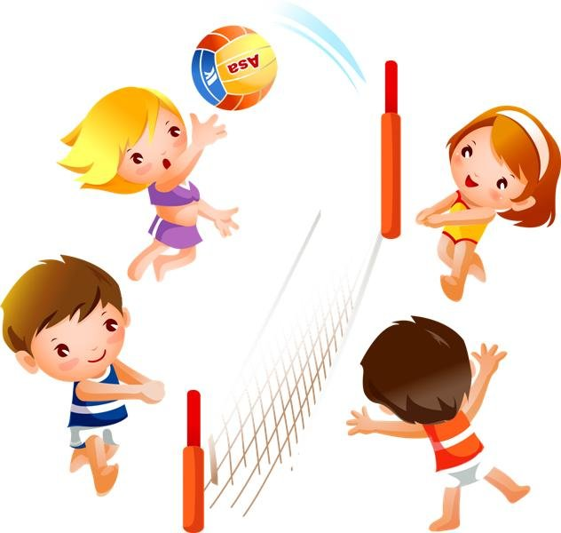

Физкультминутка
«Пирамидка»
Вот большая пирамидка (потянуться вверх)
И веселый мячик звонкий (прыжки на месте)
Мягкий мишка косолапый
(шаги на месте, на внешней стороне стопы)
Все живут в большой коробке (показать большой квадрат)
Но когда ложусь я спать (руки под щеку, закрыть глаза)
Начинают все играть (изобразить любое движение)

«Фрукты»
Будем мы варить компот (маршировать на месте)
Фруктов нужно много. Вот (показать руками - "много")
Будем яблоки крошить,
Грушу будем мы рубить,
Отожмем лимонный сок,
Слив положим и песок (имитировать, как крошат, рубят, отжимают, кладут, насыпают песок)
Варим, варим мы компот, (повернуться вокруг себя)
Угостим честной народ (хлопать в ладоши)

«Попрыгай!»
На каждую строчку стихотворения — четыре прыжка.
Левой ножкой — прыг, прыг.
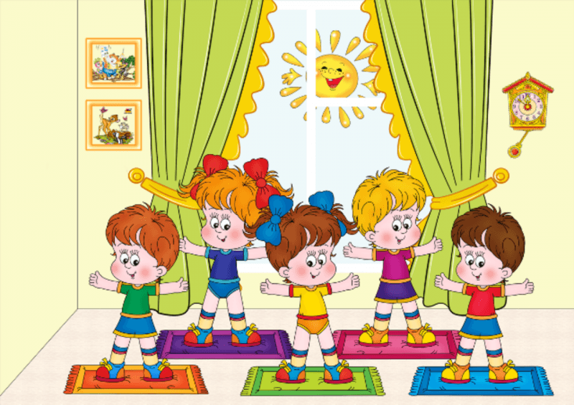
Правой ножкой — прыг, прыг.
Мы попрыгаем на двух:
Ух, ух, ух, ух!
Влево мы попрыгаем,
Вправо мы попрыгаем.
Мы вперед пойдем
И назад отойдем!

«О левой и правой руке»
Смотрите-ка, вот две руки:
Правая и левая!
(вытягиваем руки вперед, показывая)
Они в ладоши могут бить –
И правая, и левая!
(хлопаем в ладоши)
Они мне могут нос зажать –
И правая, и левая!
(по очереди зажимаем нос правой и левой рукой)
Ладошкой могут рот прикрыть -
И правая, и левая!
(прикрываем рот той и другой)
Дорогу могут показать –
И правая, и левая!
(показываем направление то правой, то левой рукой)
И с правою, и с левою!
(дружеское рукопожатие)
И могут ласковыми быть
И правая, и левая!
Обнимут вас, ко мне прижмут –
И правая, и левая!
(обхватываем себя руками – “обнимаем”)

«Яблоко»
Вот так яблоко! (встали)
Оно (руки в стороны)
Соку сладкого полно (руки на пояс)
Руку протяните, (протянули руки вперед)
Яблоко сорвите (руки вверх)
Стал ветер веточку качать, (качаем вверху руками)
Трудно яблоко достать (подтянулись)
Подпрыгну, руку протяну (подпрыгнули)
И быстро яблоко сорву! (хлопок в ладоши над головой)
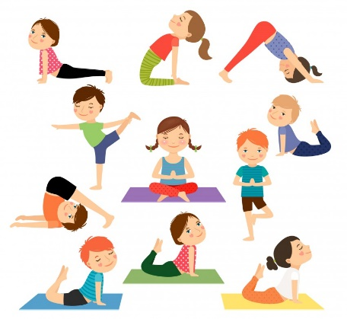
Вот так яблоко! (встали)
Оно (руки в стороны)
Соку сладкого полно (руки на пояс)

Утренняя гимнастика
Комплекс №1

Ходьба на носках, на пятках с разным положением рук
(руки в стороны, на пояс).
Упражнения без предметов
• «Поклонись головой» И. П.: ноги вместе, руки на поясе. 1- наклон головы вперед, 2- и. п., 3- наклон назад, 4-и. п. Повторить 8 раз.
• «Рывки руками» И. П.: ноги на ш. п., руки перед грудью, согнуты в локтях 1- рывок руками перед грудью, 2- поворот вправо, прямые руки развести в стороны. То же влево. Повторить 8 раз.
• «Повороты» И. П.: ноги на ширине плеч, руки на поясе 1- поворот вправо, п. руку за спину, л. – на п. плечо, 2- и. п. То же в л. сторону. Повторить 8 раз.
• «Наклоны – скручивания» И. П.: ноги на ширине плеч, руки на поясе 1- наклон вправо, левая рука над головой тянется вправо, правая – за спиной тянется влево,2- и. п. То же в л. сторону. Повторить 8 раз.
• «Стойкий оловянный солдатик» И. П.: стоя на коленях, руки прижаты к туловищу 1- отклониться назад, задержаться, 2- и. п. Повторить 8 раз.
• «Прыжки» И. П.: ноги вместе, руки на поясе.1-8 прыжки на двух ногах на месте. Повторить 2-3 раза.
Ходьба, легкий бег.

Комплекс №2
Упражнения с флажками
• «Флажки в стороны» И. П.: основная стойка, флажки внизу 1- флажки в стороны; 2 –вверх; 3 –в стороны; 4 – и.п. Повторить 8-10 раз.
• «Повороты» И. П.: стойка ноги врозь, флажки внизу.1- поворот вправо (влево), взмахнуть флажками; 2 – вернуться в и.п. То же влево. Повторить 8-10 раз.
• «Приседания» И. П.: основная стойка, флажки в согнутых руках у груди.1- флажки в стороны;2 – присесть, флажки вперёд; 3 – встать, флажки в стороны; 4 – и.п. Повторить 8-10 раз.
• «Наклоны вперед». И. П.: стойка ноги врозь, флажки за спиной. 1 – флажки в стороны; 2 – наклониться вперёд, скрестить флажки перед собой; 3 – выпрямиться, флажки в стороны; 4 –и.п.Повторить 8-10 раз.
• «Флажки вверх». И. П.: основная стойка, флажки внизу. . 1 – шаг вправо, флажки вверх; 2 - и.п. То же влево.Повторить 8-10 раз.
• «Прыжки – не попадись» .Прыжки на двух ногах вокруг стула или пуфа. Повторить 2 раза.
Ходьба на месте.
Упражнение на дыхание "Воздушный шар". Повторить 4 раза.

Подвижные игры в домашних условиях

«Четыре стихии»
Инвентарь: пластиковый или резиновый мяч диаметром 18-23 см.
Мама и ребенок становятся на расстоянии 1,5 – 2 м друг от друга. В руках у мамы мяч. Она объясняет ребенку, что четыре стихии – это земля, вода, воздух и огонь; на земле живут звери, в воде – рыбы, в воздухе – птицы, в огне не живет никто.
Мама бросает ребенку мяч и произносит, например слово «земля». Ребенок сразу же кидает мяч обратно маме и называет какого-либо зверя, например зайца. Если мама скажет огонь и бросит ребенку мяч, то его ловить нельзя, от мяча нужно увернуться.
Примечания:
1) Мама кидает ребенку мяч несколько раз подряд (3-5), постепенно ускоряя темп.
2) Если ребенок даст неправильный ответ или затрудниться с ответом, то они с мамой меняются ролями. (и наоборот).
3) По мере овладения правилами игры первый водф\ящий выбирается по считалки.

«У Матрены, у старушки»
Мама и ребенок встают друг напротив друга на расстоянии 80-100 см. Мама читает стихотворения и показывает движения, которые ребенок повторяет вслед за ней:
У Матрены, у старушки «Завязывают платочек» под подбородком
Жили в маленькой избушке
Складывают руки «домиком» над головой.
Пять сыновей и пять дочерей
Показывают правую ладошку с широко расставленными пальцами, левая рука на пояс, то же – с переменой рук.
И все без бровей Закрывают брови ладонями обеих рук.
Вот с такими носами
Движением от носа выпрямляют вперед правую руку, потом – левую.
Вот с такими усами
Сложенные вместе пальцы обеих рук помещают под носом, затем руки разводят в стороны.
Вот с такими ушами
Выполняют машущие движения кистями рук вперед – назад около ушей.
И все с бо-ро-дой.
Движением от подбородка выпрямляют вперед – вниз правую руку, то же - левой рукой.
Они не пили, не ели
Подносят ко рту правую руку, кисть сжата в кулачок, то же – левой рукой.
Друг на друга смотрели
Выполняют полунаклон вперед, руки вперед – в стороны.
И разом делали, как я.
Мама показывает любую фигуру или движение, которое ребенок повторяет как можно точнее.

Примечания: По мере освоения правил игры водящим назначается ребенок. При следующем повторении игры водящего выбирают по считалке.

«Запрещенное движение»
Мама и ребенок становятся в центре комнаты друг напротив друга на расстоянии 1-1,5 м. Мама произносит слова:
Чтобы всем нам закаляться,
Чтобы нам не захворать,
Нужно делать всем зарядку
И движенья выполнять!
Кто там спит в постели сладко?
Выбегайте на зарядку!
Вы старайтесь, не зевайте,
Упражненья выполняйте!
После этого мама начинает выполнять разные движении, ребенок должен их повторять. Но одно из движений - «запрещенное», его за мамой повторять нельзя (например запрещено выполнять движение «руки к плечам»). Мама делает разные движения, ребенок их повторяет, неожиданно мама выполняет «запрещенное движение». Если ребенок повторил его, он совершил ошибку, игра останавливается. Через 10-15 секунд игра продолжается.

Примечания:
1) По мере освоения ребенком правил игры можно увеличить темп показа движений.
2) При совершении игроком ошибки игру можно не прекращать, а предложить игроку.Например сделать шаг вперед, после чего продолжить игру.
3) «Запрещенные движения» следует менять после 4-5 повторений.

Общеразвивающие упражнения
Комплекс № 1 (с мячом)
1. "Мяч над головой" И.п. основная стойка (пятки вместе, носки врозь), мяч в обеих руках внизу 1-поднять мяч вверх 2-опустить мяч за голову 3-поднять мяч вверх 4-исходное положение (8-10 раз)
2. "Отбивание мяча" И.п. стойка ноги на ширине плеч, мяч в обеих руках у груди броски мяча о пол и ловля его. Выполняется в произвольном темпе (8-10 раз)
3."Повороты с мячом" И.п. стойка ноги слегка расставлены, мяч у груди Поворот вправо (влево), ударить мячом о пол, поймать его. Выполняется в произвольном темпе несколько раз подряд (по 4 раза в каждую сторону)
4. "Вертушка"И.п. – лёжа на спине, мяч в обеих руках за головой. Повернуться на живот, мяч в прямых руках, повернуться на спину, вернуться в исходное положение. (8 раз)
5. "Приседания с мячом"И.п. стойка ноги врозь, мяч в согнутых руках перед грудью броски мяча вверх и ловля его двумя руками. Темп выполнения произвольный. (8-10 раз) 6. И.п. основная стойка (пятки вместе, носки врозь), мяч внизу 1-2 присесть, мяч вынести вперёд 3-4 исходное положение (8-10 раз)
7. "Прыжки вокруг мяча" И.п. – стоя ноги слегка расставлены, мяч на полу. Прыжки на двух ногах вокруг мяча в обе стороны с небольшой паузой. Повторить 3-4 раза

КОМПЛЕКС № 2 (без предметов)
1. "Регилировщик"И.п. основная стойка (пятки вместе, носки врозь), руки вдоль туловища 1-шаг вправо, руки в стороны 2-руки вверх 3-руки в стороны 4-исходное положение. То же влево (8-10 раз)
2. "Повороты" И.п. стойка ноги врозь, руки на поясе 1-поворот вправо (влево), отвести правую (левую) руку вправо (влево) 2-вернуться в исходное положение (8-10 раз)
3. "Наклоны" И.п. стойка ноги на ширине плеч, руки внизу 1-руки в стороны 2-наклониться вперёд, коснуться пальцами рук правого носка 3-выпрямиться, руки в стороны 4-исходное положение То же, но коснуться левого носка (по 6 раз) 4. И.п. – лёжа на животе, руки прямые 1-2-прогнуться, руки вперёд-вверх 3-4-исходное положение (8 раз)
4."Уголок" И.п. сидя на полу, руки в упоре сзади 1-поднять прямые ноги вверх-вперёд (угол) 2-исходное положение плечи не проваливать (8 раз)
5."Присядания" И.п. основная стойка (пятки вместе, носки врозь), руки на поясе. 1-2-приседая, колени развести в стороны, руки вперёд 3-4-выпрямиться, исходное положение (8-10 раз)
6."Петрушка" И.п. стойка ноги вместе, руки на поясе 1-прыжком ноги врозь руки в стороны 2-исходное положение прыжки выполняются на счёт 1-8 несколько раз подряд в чередовании с небольшой паузой между ними
7. "Петушок"И.п. основная стойка 1-поднять руки вверх (вдох), 2-опустить вниз (выдох) со словами "Ку-ка-ре-ку" (4-6 раз)

Виды основных движений
1.Прыжки через скакалку.
2.Подбрасывание мяча вверх и ловля его. Повтор 10-15 раз.
3. Ползание на четвереньках змейкой между предметами (кубики, любые другие игрушки).
4. Ходьба с высоким подниманием колена по кругу.

